Творческая мастерская
для родителей

«Чудеса из солёного теста»

Воспитатель:
Андреева Татьяна Владимировна

г. Новодвинск
2012 год
Цель: Изучение технологии изготовления соленого теста, и выполнение поделок из него.
Задачи:
- Расширить знания, умения и навыки родителей по лепке изделий из соленого теста.
- Развивать творчество родителей.
Материалы и оборудование:
- соленое тесто,
- фольга,
- стеки или пластмассовые ножи,
- баночки с водой, кисточки, миска,
- клей ПВА,
- деревянные зубочистки,
- салфетки влажные и сухие,
- валики для раскатывания теста.
- мука, вода, соль, крем детский.
Организационный момент
Добрый вечер уважаемые родители! Я рада вас приветствовать.
Сегодня заседание нашего родительского клуба посвящено творчеству и будет проходить в виде творческой мастерской под названием «Чудеса из солёного теста»
Теоретическая часть.
К чему самостоятельно мастерить фигурки? Ведь в магазине богатейший выбор самых разных игрушек на любой вкус. Действительно, покупные игрушки всем хороши – качественные, яркие, веселые. Одна беда – сделаны они не вами, а чужими дядями и тетями. Может быть, это и хорошо – не надо тратить собственные силы и время. Но ведь если в детстве не научишься творчеству, не станешь самостоятельным, то откуда это умение возьмется потом, когда подрастешь?
Сегодня я хочу познакомить вас с соленым тестом – одним из наиболее доступных и экологически чистых материалов для творчества. Оно всегда под рукой, в любой момент его можно замесить и творить вместе с ребенком.

Тесто
Классический рецепт теста:
Вода - 200 г (200 мл); Соль - 300 г (1 чашка); Мука - 300 г (2 чашки);

Для того чтобы ваши изделия имели ровную, гладкую поверхность, соль лучше использовать самую мелкую «экстра». Соленое тесто может долго храниться в целлофановом пакете в холодильнике. Если оно станет размягчаться, перед лепкой нужно добавить в него немного муки.
Инструменты
Практически все приспособления для лепки вы сможете найти на собственной кухне, а если понадобится приобрести что-то дополнительно, затраты не будут слишком большими. Маленькая скалочка, противень, баночка с водой, кисточка для смачивания теста, ситечко, чесноковыжималка, формочки для вырезания теста, фольга, небольшой ножичек и стеки - все это понадобится вам в процессе работы.

Практическая часть
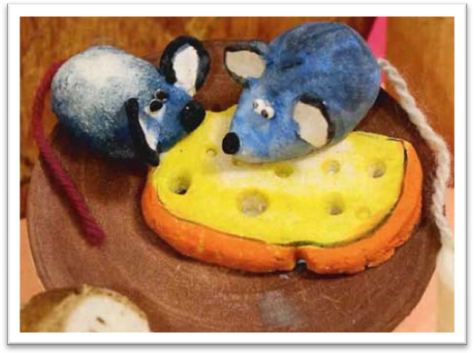
Мы сегодня с вами попробуем сделать мышку на сыре.
Описание работы
1. Скатайте шарик из фольги и облепите его тестом, вытяните мордочку:
2. Для носика скатайте маленький шарик, смочите водой и приклейте на кончик мордочки.
3. Сплющьте 2 маленьких шарика в лепешки — это ушки. Укрепите их на голове.
4. Для хвоста сделайте сначала углубление в туловище острием стеки, затем вставьте кусочек шерстяной нитки — хвост. Приклейте ее клеем.
5. Для глаз скатайте 2 шарика.
Кусочек сыра
1. Скалкой раскатайте шарик в пластину. Вырежьте ножом кусочек сыра любой формы.
2. Тупым концом карандаша сделайте дырки.
3. Хорошо просушите изделия из теста, раскрасьте красками, снова просушите, покройте бесцветным лаком.
4. Усы можно сделать так: нарежьте небольшие кусочки тонкой рыболовной лески и вставьте их в сырое тесто с обеих сторон на мордочке мышки. При невысокой температуре — до 125ы°С — мышек можно просушить в духовке, — леска не расплавится.
Совет
Некоторые дырочки на сыре делайте только до середины его глубины.
Заключение
Тестопластика развивает у детей способность работать руками под контролем сознания. Прежде всего, развивается мелкая моторика пальцев рук, ребенок учится общаться с тестом, угадывать его свойства и качества. И конечно, развивает привычку сосредоточенно, кропотливо работать, способствует концентрации внимания, так как заставляет сосредоточиться на процессе изготовления, чтобы получить желаемый результат. Самое главное и ценное заключается в том, что тестопластика наряду с другими видами изобразительного искусства развивает ребенка эстетически. Малыш учится видеть, чувствовать, оценивать и созидать по законам красоты.

Литература
- Антипова М.А. Соленое тесто. – Ростов н/Д.: ИД Владис, 2008г.
- Горичева В.С., Нагибина М.И. Сказку сделаем из глины, теста, снега, пластилина.– Ярославль. Академия развития, 1998.

